ΠΡΩΤΕΣ ΒΟΗΘΕΙΕΣ 2

ΠΛΗΓΕΣ

* Καθαρίζουμε το τραύμα ρίχνοντας άφθονη ποσότητα νερού (μηχανικός καθαρισμός).Έτσι απομακρύνονται τα ξένα σώματα που τυχόν υπάρχουν.
* Εάν υπάρχει περίπτωση να υπάρχουν ξένα σώματα μέσα στην πληγή. Καθαρίζουμε το τραύμα με οξυζενέ (αφρίζει και βγάζει στην επιφάνεια τα ξένα σώματα)
* Στη συνέχεια μετά από καλό ξέπλυμα εκ νέου χρησιμοποιούμε Betadine (χημικός καθαρισμός). Σκεπάζουμε το τραύμα με γάζες και απευθυνόμαστε σε γιατρό.
* Αν το τραύμα είναι μεγάλο, ίσως χρειαστεί να γίνουν ράμματα
* Αν υπάρχει μεγάλο αντικείμενο ενσωματωμένο στην πληγή μην το πειράξετε και αναζητήσετε επειγόντως ιατρική βοήθεια.
* Αν η πληγή δεν σταματά να αιμορραγεί από μόνη της χρησιμοποιήστε ένα καθαρό ύφασμα ή αποστειρωμένη γάζα για να ασκήσετε πίεση.
* Διατηρήστε την πίεση για 20 λεπτά, ανασηκώνοντας την πληγωμένη περιοχή αν είναι εφικτό.
* Εννοείται πως αν υπάρχει ξένο σώμα στην πληγή (π.χ ένα γυαλί) ασκούμε πίεση παραπλεύρως
* Αν πρόκειται για πόδι ή χέρι και είμαστε σίγουροι ότι δεν υπάρχει κάταγμα μπορούμε να το ανυψώσουμε. Η ανύψωση του μέλους μειώνει την αιματική ροή.
* Αν η αιμορραγία συνεχιστεί μετά από 20 λεπτά πίεσης ή αναβλύζει, αναζητήστε ιατρική βοήθεια.

Παρακολουθήστε την πληγή τις επόμενες μέρες, για να σιγουρευτείτε ότι ιάται. Αν δεν αρχίζει να ιάται ή γίνεται κόκκινη ζεστή και/ ή φλεγμαίνει ή αν το δέρμα γύρω της έχει κόκκινες ραβδώσεις αναζητήστε άμεσα ιατρική φροντίδα.

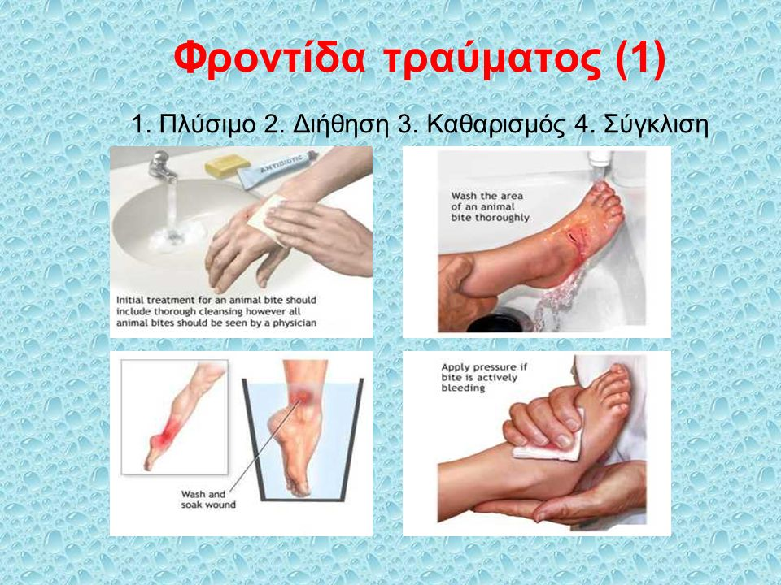

ΠΡΟΣΟΧΗ!

* Αν αποκτήσετε πληγή από τρύπημα ή αν πατήσετε σκουριασμένο καρφί θα πρέπει να δείτε αμέσως γιατρό, επειδή μπορεί ενδεχομένως να χρειαστείτε αντιτετανικό ορό.
* Αν η πληγή είναι από δάγκωμα ζώου αναζητήστε επειγόντως ιατρική περίθαλψη.

ΗΛΙΑΚΑ ΕΓΚΑΥΜΑΤΑ

* Ο πόνος και ο ερεθισμός μπορούν να αντιμετωπιστούν με χρήση ήπιων αναλγητικών, ψυχρών κομπρεσών και ενυδατικών λοσιόν ή με αλόη βέρα
* Προσοχή χρειάζεται και για την αποφυγή αφυδάτωσης του οργανισμού με λήψη επαρκών υγρών και αποφυγή του αλκοόλ.

Για ιδιαιτέρως εκτεταμένα  εγκαύματα ή εγκαύματα που έχουν προκαλέσει φουσκάλες αλλά και για εγκαύματα σε παιδιά ή μωρά συστήνεται ιατρική αξιολόγηση.

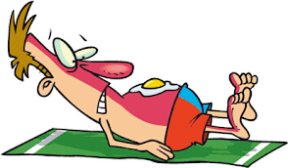

ΘΕΡΜΙΚΑ ΕΓΚΑΥΜΑΤΑ

Η δεύτερη πιο συχνή κατηγορία εγκαυμάτων είναι τα θερμικά εγκαύματα. Μωρά, μικρά παιδιά αλλά και ενήλικες συχνά μέσα στο σπίτι, εμπλέκονται σε ατυχήματα με ζεστό νερό, καυτό λάδι, σίδερο σιδερώματος και άλλες καυτές επιφάνειες ή πηγές θερμότητας ακόμη και με ανοικτή φλόγα που χρησιμοποιούν καθημερινά.

**Ο γενικός κανόνας πρώτων βοηθειών για θερμικά εγκαύματα είναι:** όσο το δυνατό πιο άμεση μείωση του θερμικού φορτίου της περιοχής που έχει καεί!

* Τα θερμικά εγκαύματα διαχωρίζονται σε πρώτου, δευτέρου και τρίτου βαθμού και έχουν διαφορετική αντιμετώπιση και πρόγνωση. Κατά κανόνα εγκαύματα πρώτου βαθμού δεν χρήζουν άμεσης ιατρικής φροντίδας.
* Εγκαύματα τρίτου βαθμού αλλά και εγκαύματα δεύτερου βαθμού με επιφάνεια μεγαλύτερη από το 10% του σώματος χρήζουν άμεσης και ειδικής ιατρικής φροντίδας καθώς ο κίνδυνος καταπληξίας ή σοκ είναι μεγάλος και θανάσιμος.
* Έτσι λοιπόν εάν η επιφάνεια του εγκαύματος ενός ενήλικα είναι μεγαλύτερη από τις δύο παλάμες μας τότε πρέπει να τον μεταφέρουμε σε νοσοκομείο. Στο μεσοδιάστημα θα εφαρμόσουμε τον βασικό κανόνα πρώτων βοηθειών που αφορά την μείωση του θερμικού φορτίου της περιοχής και θα εφαρμόσουμε χαλαρά μεμβράνη στην περιοχή.  Γάζες ή ελαστικοί επίδεσμοι απαγορεύονται!

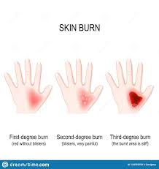 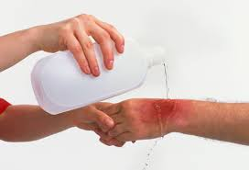

* **Απαγορεύεται κάθε χρήση:**
* λαδιού
* βαζελίνης
* οδοντόκρεμας
* πάγου κλπ.
* **Επιβάλλεται μόνο:**
* Τρεχούμενο κρύο νερό βρύσης για τουλάχιστον δέκα λεπτά πάνω στην περιοχή ή βάζουμε την περιοχή σε μια λεκάνη με νερό για 10 λεπτά
* Μετά, χρήση ειδικής αλοιφής για εγκαύματα
* Αν εμφανιστεί φουσκάλα μην τη σπάσετε καθώς αυτό αυξάνει τον κίνδυνο μόλυνσης.
* Καλύψτε την πληγή με αντιβιοτική αλοιφή και αποστειρωμένο επίδεσμο. Να την αλλάζετε καθημερινά.

ΕΓΚΑΥΜΑΤΑ ΑΠΟ ΗΛΕΚΤΡΟΠΛΗΞΙΑ

* Θερμικά εγκαύματα προκαλούνται και από ηλεκτροπληξία αλλά και με τριβή.
* Στην περίπτωση ηλεκτροπληξίας πριν σπεύσετε να βοηθήσετε το θύμα βεβαιωθείτε ότι έχετε διακόψει την παροχή του ρεύματος και ότι δεν πλησιάζετε το θύμα σε βρεγμένη επιφάνεια.
* Εναλλακτικά χρησιμοποιείστε ένα ξύλο για να μετακινήσετε το θύμα μακριά από την πηγή του ρεύματος.
* Μεταφέρετε τον ασθενή άμεσα σε νοσοκομείο ώστε να αξιολογηθούν όχι μόνο τα επιφανειακά εγκαύματα στο σημείο εισόδου και εξόδου του ηλεκτρικού ρεύματος αλλά και η καρδιακή, μυϊκή αλλά και γενική κατάσταση της υγείας του.

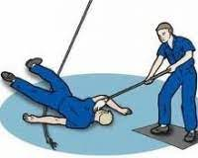

ΧΗΜΙΚΑ ΕΓΚΑΥΜΑΤΑ

Η τρίτη κατηγορία εγκαυμάτων είναι τα χημικά εγκαύματα. Η αντίδραση των χημικών ουσιών οξέων, αλκάλεων με τις πρωτεΐνες και τα λευκώματα των ιστών παράγει θερμότητα και ουσιαστικά έχει τα ίδια αποτελέσματα με τα θερμικά εγκαύματα.

Η σοβαρότητα αλλά και ο τρόπος αντιμετώπισης του χημικού εγκαύματος εξαρτάται από το είδος και την πυκνότητα της χημικής ουσίας αλλά και το σημείο του σώματος που έχει εκτεθεί. Υγρά μπαταρίας, αμμωνία, χλώριο, κλπ. μπορεί να προκαλέσουν επιδερμικά ή εσωτερικά εγκαύματα εάν καταποθούν.

* να απομακρυνθεί άμεσα όσο το δυνατό μεγαλύτερη ποσότητα από το χημικό με άφθονο νερό
* να αφαιρεθούν τα βρεγμένα ρούχα και τυχόν κοσμήματα
* να εξετασθείτε από γιατρό  
    
  **Ιδιαίτερη προσοχή** χρειάζεται σε περίπτωση που χημικά έρθουν σε επαφή με τα μάτια καθώς πρέπει να χρησιμοποιηθεί τρεχούμενο νερό για τουλάχιστον 20 λεπτά στην περιοχή πριν την μετάβαση του παθόντα σε νοσοκομείο.

**ΛΙΠΟΘΥΜΙΑ**

Λιποθυμία είναι η ξαφνική και προσωρινή απώλεια συνείδησης, που οφείλεται στη μείωση της παροχής οξυγόνου στον εγκέφαλο.

Αυτό που θα πρέπει να συγκρατήσουμε είναι ότι ένα επεισόδιο λιποθυμίας σε ένα κατά τα άλλα υγιές άτομο, θα περάσει γρήγορα και χωρίς πρόβλημα. Αντίθετα, σε ένα άτομο με προβλήματα υγείας, όπως καρδιακές ή εγκεφαλικές παθήσεις, διαβήτη, υψηλή πίεση ή άλλα, ένα επεισόδιο λιποθυμίας ή συγκοπής, μπορεί να δείχνει ότι κάτι σοβαρότερο συμβαίνει και ακόμη ότι είναι δυνατόν να απειλείται η ζωή του. Σίγουρα στις περιπτώσεις αυτές απαιτείται άμεση ιατρική παρέμβαση.

* Το πρώτο που πρέπει να κάνουμε μόλις λιποθυμήσει κάποιος είναι να ελέγξουμε αν αναπνέει!

ΠΡΟΣΟΧΗ! Θα πρέπει να ενεργοποιήσουμε αμέσως το Ε.Κ.Α.Β  αν το άτομο:  
●    Λιποθυμάει συχνά  
●    Δεν συνέρχεται γρήγορα  
●    Έχει λιποθυμήσει ενώ κάθεται ή ξαπλώνει  
●    Έχει λιποθυμήσει χωρίς προφανή αιτία

**Σημεία και Συμπτώματα (πριν τη λιποθυμία) :**  
●    Χλωμάδα  
●    Αδυναμία  
●    Ζαλάδα  
●    Αίσθημα μείωσης της ακοής  
●    Μείωση της όρασης  
●    Ναυτία  
●    Εφίδρωση  
●    Ταχυκαρδία ή αρρυθμία  
●    Απώλεια μνήμης κατά τη στιγμή που γίνεται η λιποθυμία (ιδιαίτερα στους ηλικιωμένους ασθενείς)  
  
**Αντιμετώπιση:**  
Μην προσπαθήσετε να κρατήσετε όρθιο ένα άτομο που καταρρέει!!! Ο οργανισμός χρησιμοποιεί ως αμυντικό μηχανισμό την πτώση. Όταν το άτομο βρεθεί σε οριζόντια θέση, το αίμα, λόγω βαρύτητας, ρέει πιο εύκολα προς τον εγκέφαλο και έτσι επανέρχονται οι αισθήσεις πιο γρήγορα

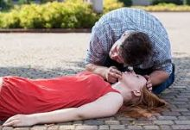 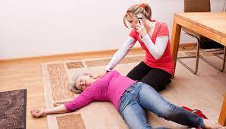

ΤΙ ΚΑΝΟΥΜΕ ΣΕ ΠΕΡΙΠΤΩΣΗ ΛΙΠΟΘΥΜΙΑΣ

* Ελέγξτε αν αναπνέει!
* Το 40% των καρδιακών ανακοπών περιγράφονται σαν «λιποθυμίες» από τους αυτόπτες μάρτυρες.  
  Ανοίγουμε ρούχα και οτιδήποτε τον σφίγγει και φροντίζουμε να αναπνέει ελεύθερα.  
  Αν χρειαστεί να αφήσουμε το άτομο μόνο του θα πρέπει να το τοποθετήσουμε σε πλάγια θέση ασφαλείας.
* Ανοίγουμε τα παράθυρα για να μπει οξυγόνο και δεν μαζευόμαστε πολλά άτομα από πάνω του!
* Μην του δώσετε τίποτα να πιει πριν συνέλθει τελείως γιατί υπάρχει κίνδυνος εισρόφησης.
* Μη σκεπάζετε το άτομο, γιατί η ζέστη προκαλεί αγγειοδιαστολή με αποτέλεσμα να μειώνεται η ροή αίματος προς τον εγκέφαλο.
* Όταν συνέλθει τελείως τον βάζουμε να καθίσει και τον παρακολουθούμε
* Εάν το άτομο καταλάβει ότι πρόκειται να λιποθυμήσει μπορούμε να το βάλουμε ξαπλωμένο με τα πόδια ψηλά, περίπου 30εκ. έτσι ώστε να αποφύγει το λιποθυμικό επεισόδιο…
* Όμως **αποφεύγουμε αυτή την στάση** όταν το άτομο είναι ήδη λιπόθυμο, μπορεί αν κάνει εμετό και να πνιγεί!
* Επομένως, η ενδεδειγμένη στάση είναι **στο πλάι**, με ελαφρώς ανασηκωμένο το πηγούνι

